ПРОЕКТ



АДМИНИСТРАЦИЯ ГАТЧИНСКОГО МУНИЦИПАЛЬНОГО РАЙОНА
ЛЕНИНГРАДСКОЙ ОБЛАСТИ

ПОСТАНОВЛЕНИЕ

От ____________ № ______

о Почетной грамоте и благодарности
администрации Гатчинского муниципального района

В целях поощрения за заслуги в защите Отечества и обеспечении безопасности государства, укреплении законности, охране здоровья и жизни, защите прав и свобод граждан, строительстве, экономике, науке, культуре, искусстве, воспитании, просвещении, спорте, благотворительной деятельности и иные заслуги, а также упорядочения процедуры награждения, учитывая положения Федерального закона от 06.10.2003 № 131-ФЗ «Об общих принципах организации местного самоуправления в Российской Федерации», в соответствии с Уставом Гатчинского муниципального района,

ПОСТАНОВЛЯЕТ:

1.Утвердить:
1.1. Положение о Почетной грамоте администрации Гатчинского муниципального района и благодарности администрации Гатчинского муниципального района согласно приложению 1;
1.2. образец бланка Почетной грамоты администрации Гатчинского муниципального района согласно приложению 2;
1.3. образец бланка благодарности администрации Гатчинского муниципального района согласно приложению 3.
2.Отделу кадров и наград администрации Гатчинского муниципального района организовать работу по подготовке и оформлению документов к награждению Почетной грамотой администрации Гатчинского муниципального района и объявлению благодарности администрации Гатчинского муниципального района в соответствии с Положением о Почетной грамоте администрации Гатчинского муниципального района и благодарности администрации Гатчинского муниципального района.
3. Признать утратившими силу:
3.1. постановление главы администрации Гатчинского муниципального района от 26.02.2009 № 440 «Об утверждении Почетной грамоты и благодарности администрации Гатчинского муниципального района»;
3.2. постановление администрации Гатчинского муниципального района от 22.12.2011 № 5595 «О внесении изменений в приложение №1 к постановлению администрации Гатчинского муниципального района «Об учреждении Почетной грамоты и благодарности администрации Гатчинского муниципального района № 440 от 26.02.2009 г.».
4. Настоящее постановление вступает в силу с даты официального опубликования в газете «Гатчинская правда» и подлежит размещению на официальном сайте администрации Гатчинского муниципального района.
5. Контроль исполнения настоящего постановления возложить на Вэнскэ С.М. - управляющего делами администрации Гатчинского муниципального района.

Глава администрации
Гатчинского муниципального района Е.В.Любушкина

Адкина Н.А.

приложение 1
к постановлению администрации
Гатчинского муниципального района
от №

ПОЛОЖЕНИЕ
о Почетной грамоте администрации Гатчинского муниципального района и благодарности администрации Гатчинского муниципального района.

1.Награждение Почетной грамотой администрации Гатчинского муниципального района и объявление благодарности администрации Гатчинского муниципального района являются формой поощрения за заслуги в защите Отечества и обеспечении безопасности государства, укреплении законности, охране здоровья и жизни, защите прав и свобод граждан, строительстве, экономике, науке, культуре, искусстве, воспитании, просвещении, спорте, благотворительной деятельности и иные заслуги.
2.Почетной грамотой администрации Гатчинского муниципального района награждаются граждане Российской Федерации, имеющие стаж работы (службы) на территории Гатчинского района не менее пяти лет и заслуги, указанные в пункте 1 настоящего Положения.
Благодарность администрации Гатчинского муниципального района объявляется гражданам Российской Федерации, имеющим стаж работы (службы) на территории Гатчинского района не менее трех лет и заслуги, указанные в пункте 1 настоящего Положения.
Почетной грамотой администрации Гатчинского муниципального района и благодарностью администрации Гатчинского муниципального района награждаются иностранные граждане и лица без гражданства, при награждении указанных лиц требования к стажу работы в Гатчинском районе не применяются.
К награждению Почетной грамотой администрации Гатчинского муниципального района представляются граждане, которым ранее объявлена благодарность администрации Гатчинского муниципального района или которые ранее награждены Почетной грамотой администрации Гатчинского муниципального района.
3.Ходатайства о награждении Почетной грамотой администрации Гатчинского муниципального района и об объявлении благодарности администрации Гатчинского муниципального района возбуждаются органами местного самоуправления, а также предприятиями, организациями и учреждениями, осуществляющими свою деятельность на территории Гатчинского муниципального района.

-2-

Ходатайства о награждении Почетной грамотой администрации Гатчинского муниципального района и об объявлении благодарности администрации Гатчинского муниципального района, возбуждаемые
предприятиями, организациями и учреждениями, осуществляющими свою деятельность на территории Гатчинского муниципального района, согласовываются с заместителем главы администрации Гатчинского муниципального района, курирующим направление деятельности инициатора ходатайства.
4.К ходатайствам о награждении Почетной грамотой администрации Гатчинского муниципального района и об объявлении благодарности администрации Гатчинского муниципального района прилагаются следующие документы:
- характеристика представляемого к награждению с указанием конкретных заслуг в одной из сфер деятельности, определенных пунктом 1 настоящего Положения;
- выписка из трудовой книжки о трудовой деятельности представляемого к награждению за периоды, указанные в пункте 2 настоящего Положения.
5.Ходатайства с прилагаемыми документами о награждении Почетной грамотой администрации Гатчинского муниципального района и об объявлении благодарности администрации Гатчинского муниципального района выносятся на рассмотрение главы администрации Гатчинского муниципального района не позднее, чем за 15 дней до даты вручения Почетной грамоты администрации Гатчинского муниципального района и благодарности администрации Гатчинского муниципального района.
6.В случае ненадлежащего оформления представленных документов или несоответствия их требованиям, предусмотренным пунктами 1-5, 12 настоящего Положения, в адрес ходатайствующего направляется мотивированный отказ (в письменной форме) в 30 - дневный срок с даты их регистрации.
Основаниями для отказа являются:
-представление неполного комплекта необходимых документов для награждения;
-несоблюдение сроков предоставления документов;
-неуказание в характеристике конкретных заслуг перед Гатчинским муниципальным районом представляемого к награждению лица;
-представление к награждению с нарушениями пункта 12 настоящего Положения.
7. Решение о награждении Почетной грамотой администрации Гатчинского муниципального района и об объявлении благодарности администрации Гатчинского муниципального района принимается в форме постановления администрации Гатчинского муниципального района.
-3-

8.Работникам органов местного самоуправления Гатчинского муниципального района, муниципальных учреждений, финансирование которых производится за счет бюджета Гатчинского муниципального района, выплата премии производится за счет средств на содержание соответствующих органов местного самоуправления Гатчинского
муниципального района и муниципальных учреждений, в размере 5000 рублей - награжденным Почетной грамотой администрации Гатчинского
муниципального района и в размере 3000 рублей - награжденным благодарностью администрации Гатчинского муниципального района.
Ветеранам и пенсионерам, в случае возбуждения ходатайства администрацией Гатчинского муниципального района, выплата премии производится за счет средств бюджета администрации Гатчинского муниципального района по разделу «Другие общегосударственные расходы», в размере 5000 рублей - награжденным Почетной грамотой администрации Гатчинского муниципального района и в размере 3000
рублей - награжденным благодарностью администрации Гатчинского муниципального района.
Иным лицам, награжденным Почетной грамотой администрации Гатчинского муниципального района и благодарностью администрации Гатчинского муниципального, премия выплачивается по решению и за счет средств юридических лиц, возбудивших ходатайство о награждении.
9.Вручение Почетной грамоты администрации Гатчинского муниципального района и благодарности администрации Гатчинского муниципального района осуществляется главой администрации Гатчинского муниципального района или уполномоченным им лицом в торжественной обстановке.
10.Подготовка проектов постановлений администрации Гатчинского муниципального района о награждении Почетной грамотой администрации Гатчинского муниципального района и об объявлении благодарности администрации Гатчинского муниципального района, учет произведенных награждений Почетной грамотой администрации Гатчинского муниципального района и благодарностью администрации Гатчинского муниципального района осуществляются отделом кадров и наград администрации Гатчинского муниципального района.
11.Сведения о награждении Почетной грамотой администрации Гатчинского муниципального района и об объявлении благодарности администрации Гатчинского муниципального района вносятся в личное дело и трудовую книжку гражданина работодателем.
12.Повторное награждение Почетной грамотой администрации Гатчинского муниципального района и объявление благодарности администрации Гатчинского муниципального района возможно не ранее чем через три года за новые заслуги.

приложение 2
к постановлению администрации
Гатчинского муниципального района
от №

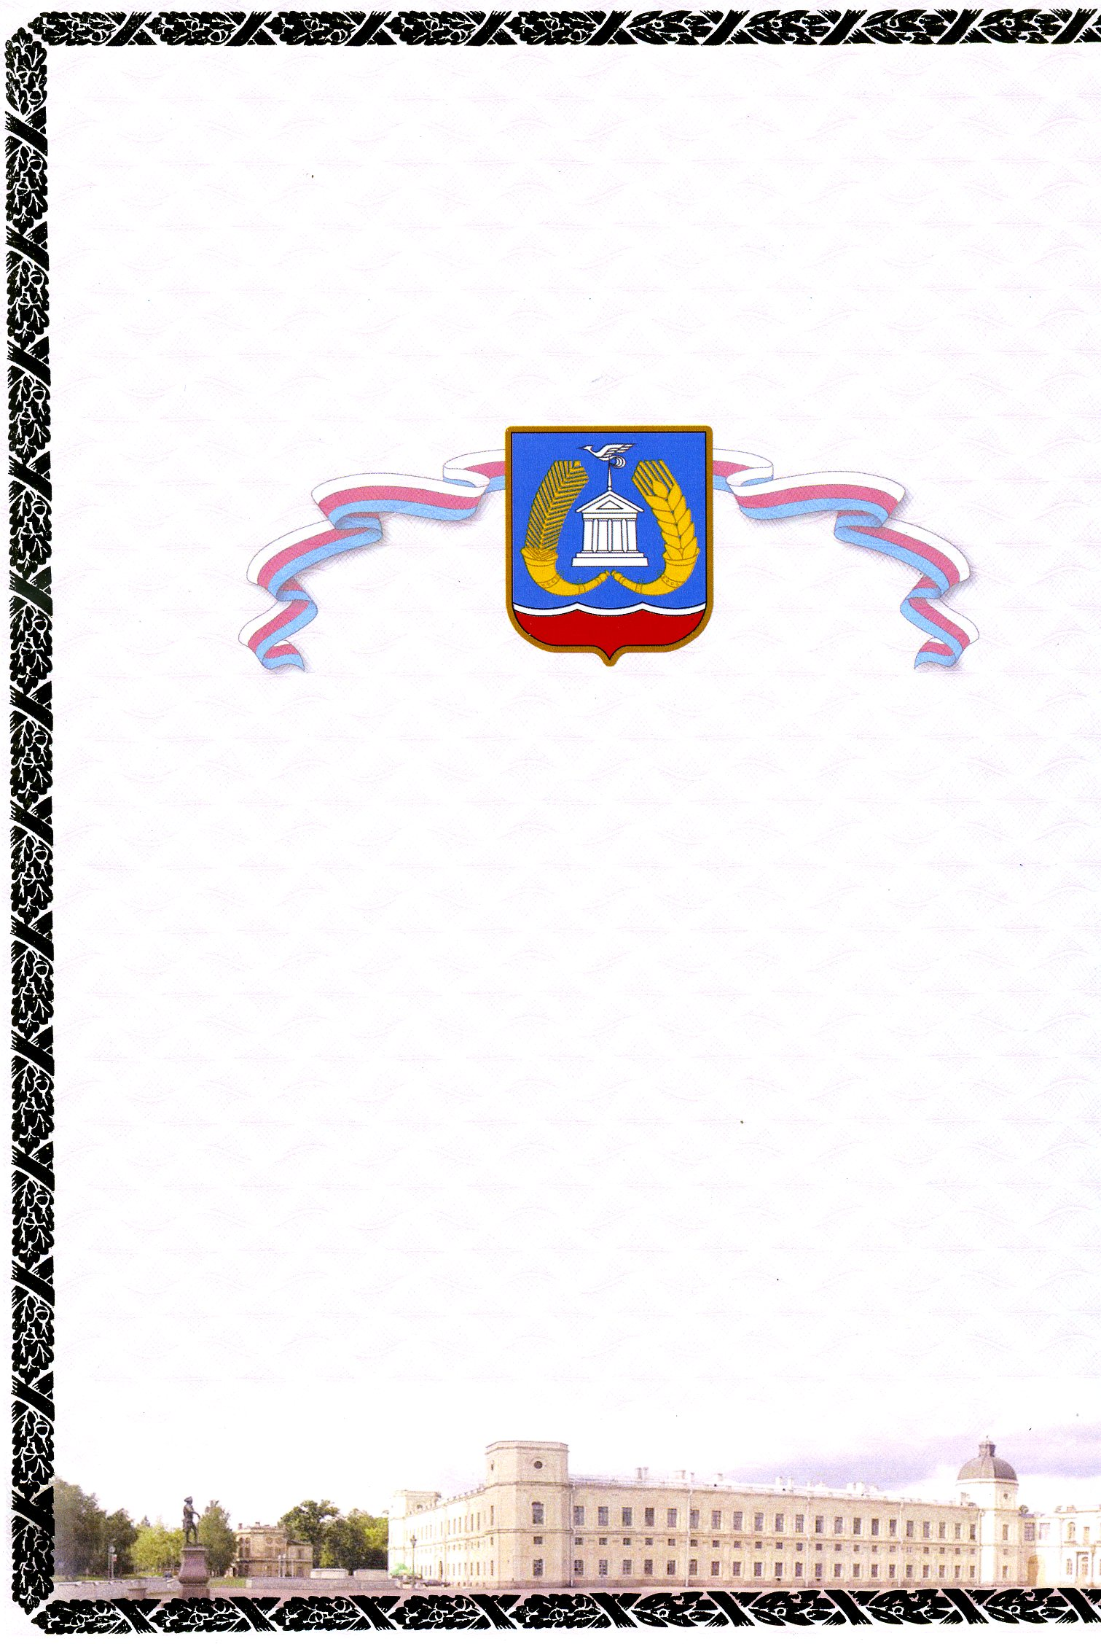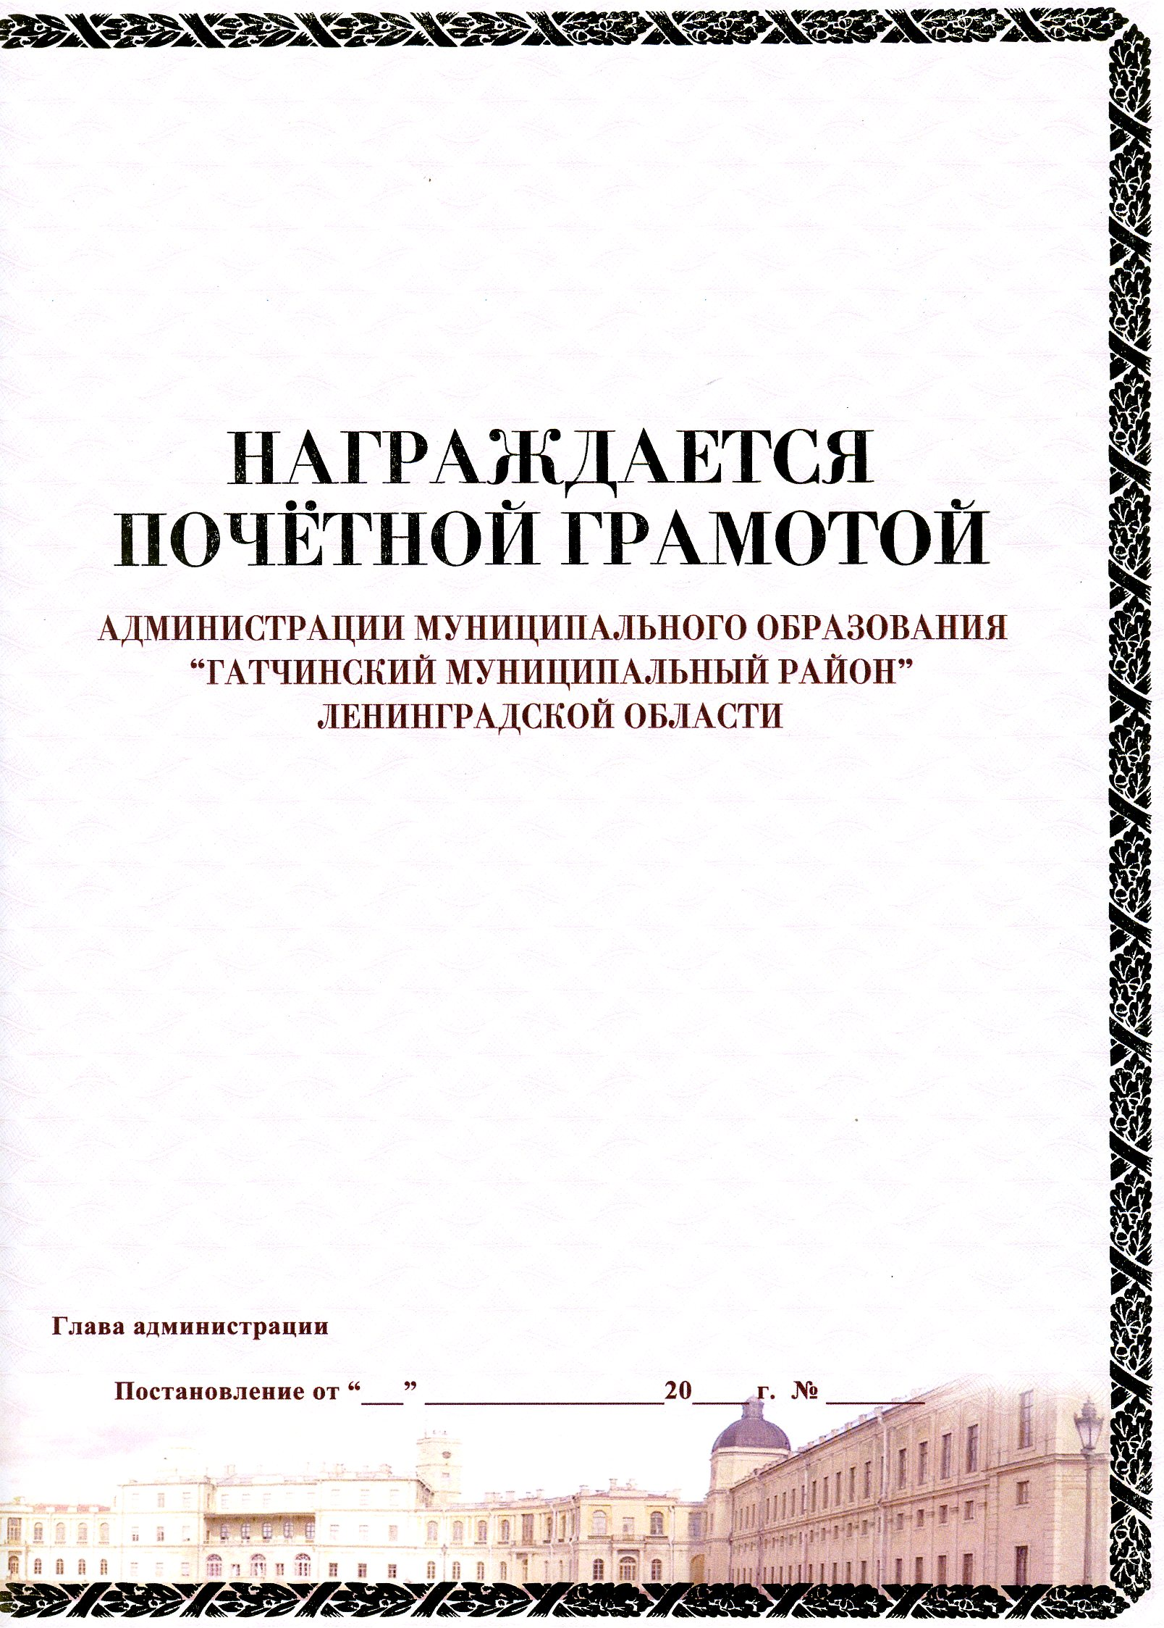
приложение 3
к постановлению администрации
Гатчинского муниципального района
от №

